Nama : Thoriq Ibadurrohman

Kelas : 3SI1

NIM : 221810626

No Absen : 30

Dosen : Ibnu Santoso SST, M.T

Mata Kuliah : Data Mining and Knowledge Management

Hari/ Tanggal Ujian : Selasa, 27/10/2020

“Saya menyatakan bahwa ujian ini saya kerjakan dengan jujur sesuai kemampuan sendiri dan tidak mengutip sebagian/seluruh pekerjaan orang lain. Jika suatu saat ditemukan saya melanggar ketentuan ujian, saya siap menerima konsekuensi yang berlaku”

Metode : OneR dan ZeroR

1. Pembacaan data, memanggil library

Hanya sebagian atribut yang diambil dari dataset tersebut. Dari dataset tersebut akan diklasifikasi warna dominan dari suatu bendera dari warna-warna pada bendera

One R menggunakan R

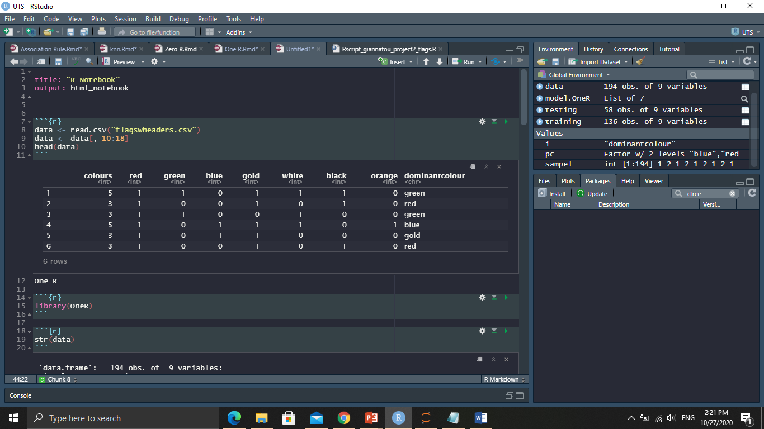

ZeroR menggunakan Weka

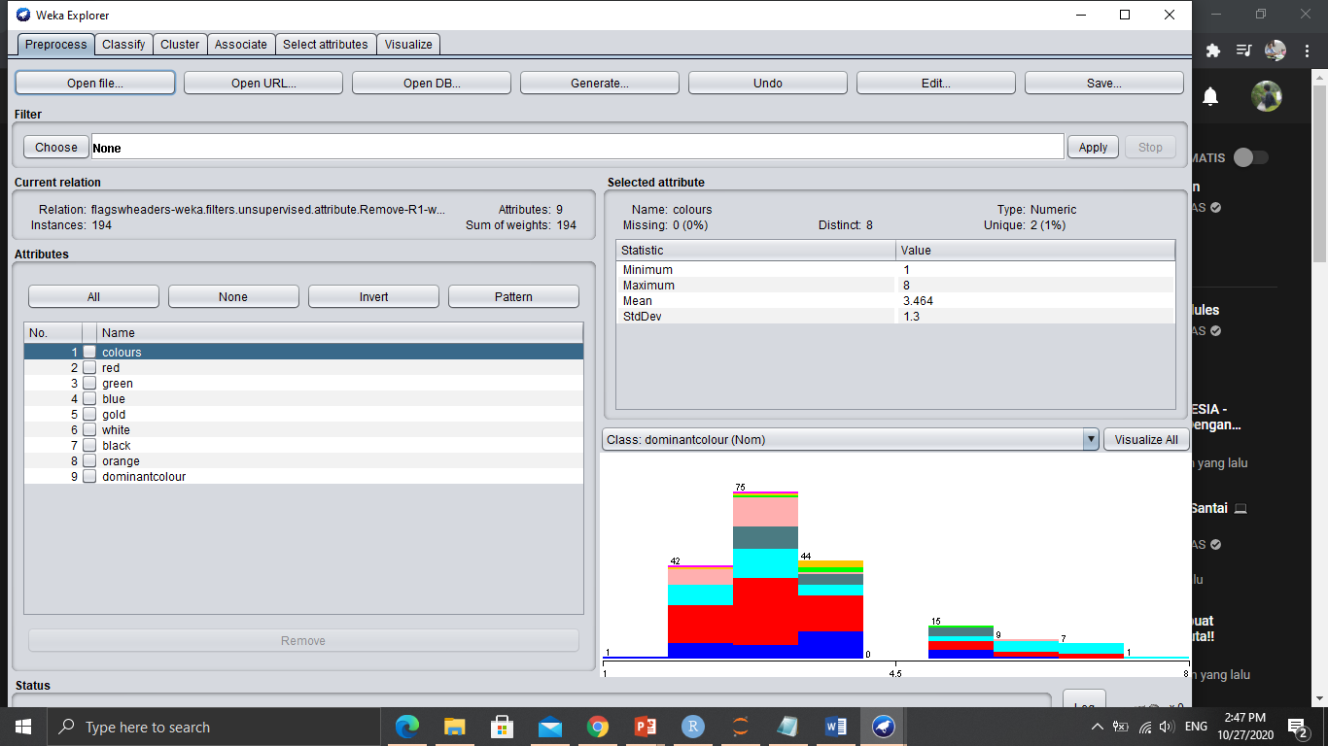

Pembagian Data training 70% dan data testing 30%

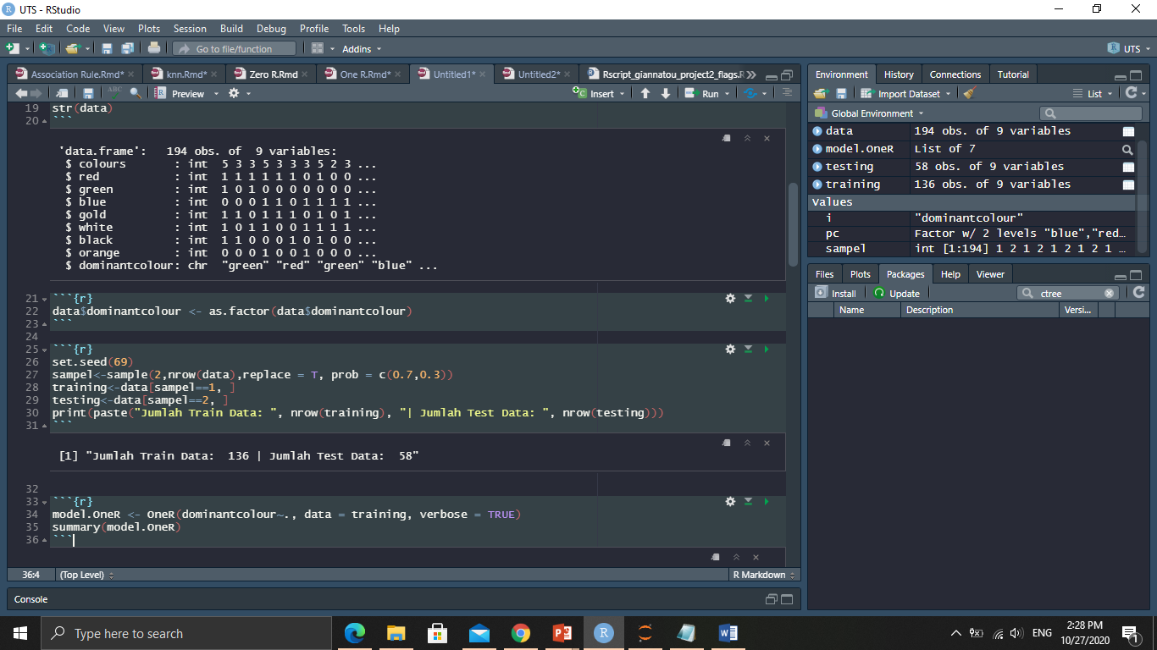

1. Modeling

OneR menggunakan R

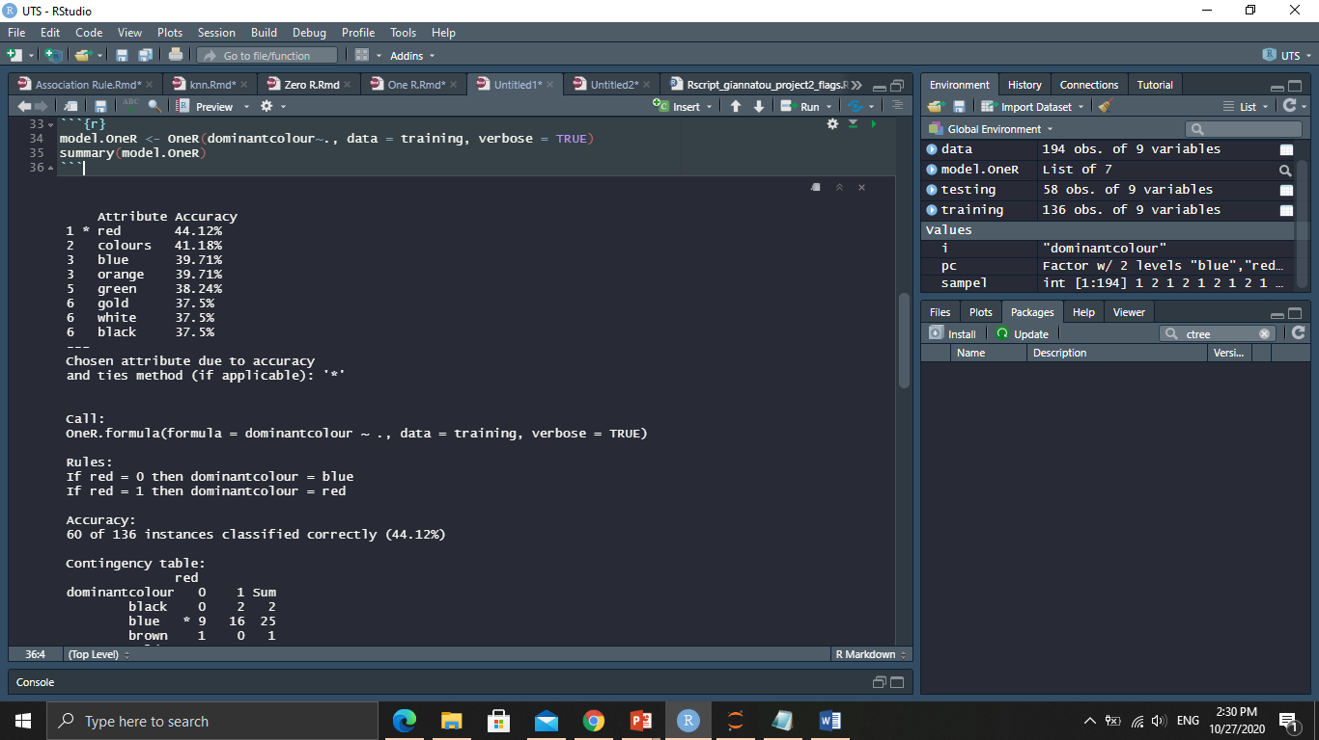

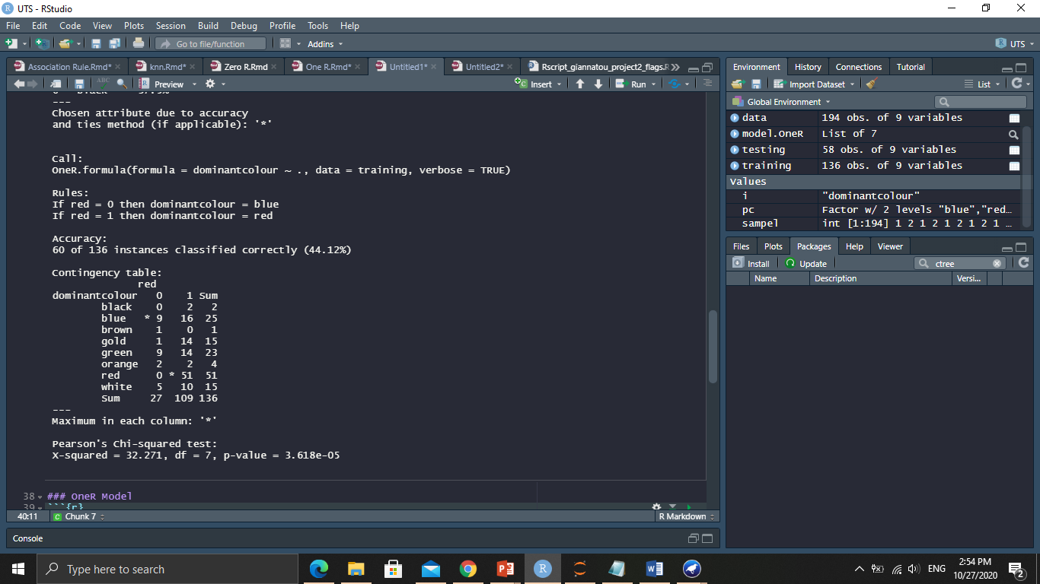

Jika tidak ada red dalam bendera maka dominant colour adalah blue. Namun jika terdapat red dalam bendera maka dominant colour adalah red

ZeroR menggunakan Weka

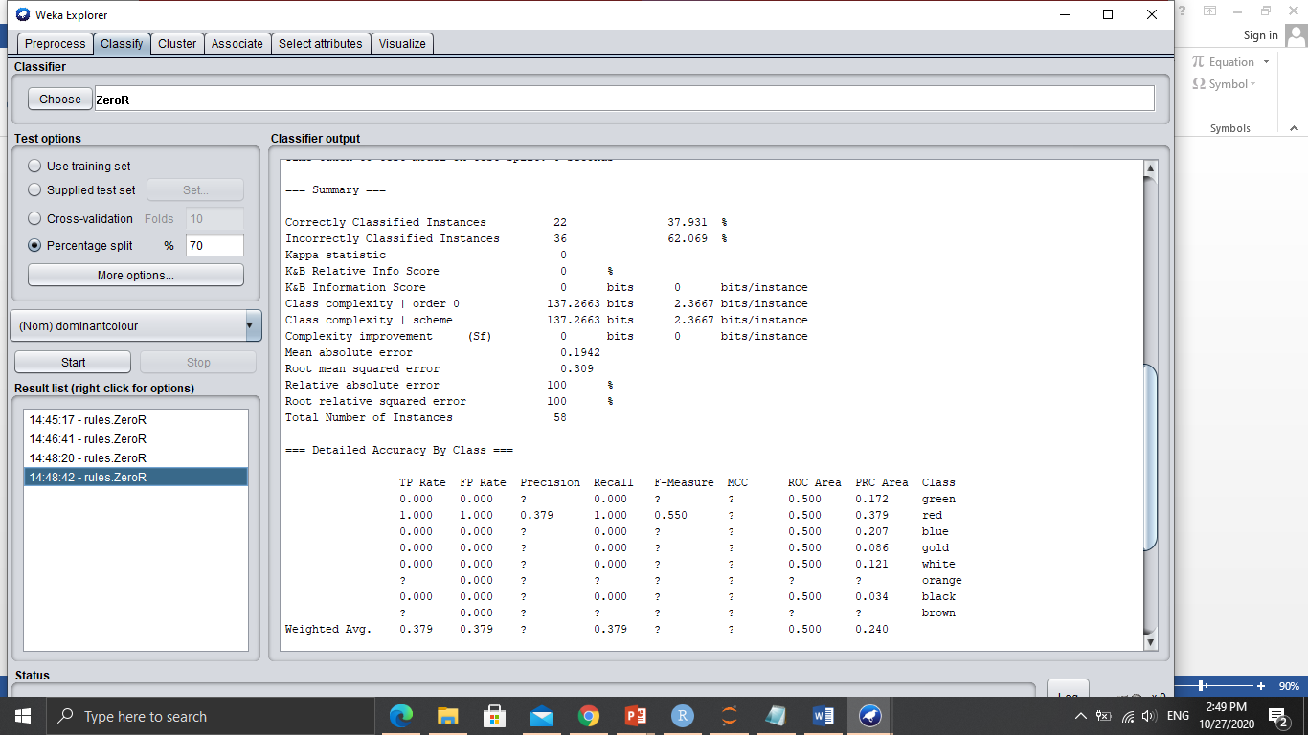

1. Confusion Matrix

OneR menggunakan R

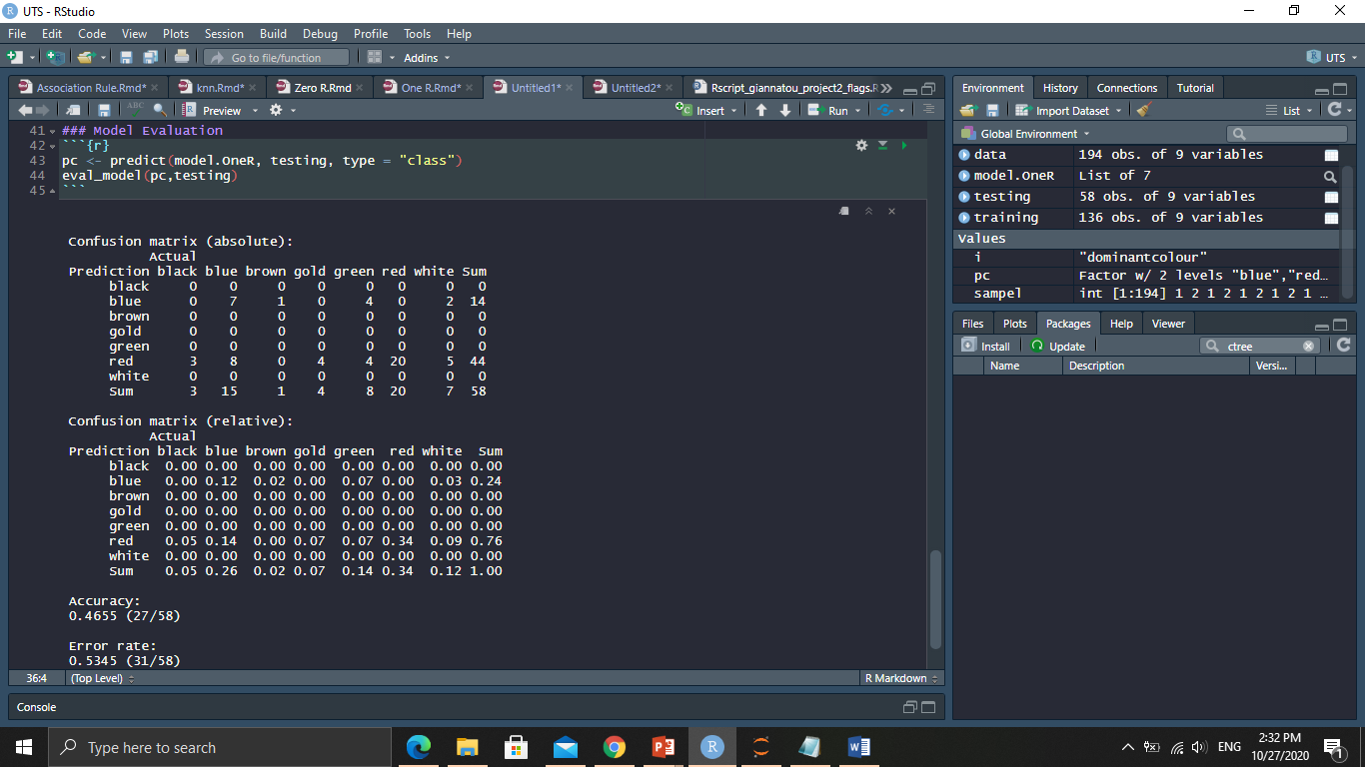

ZeroR menggunakan Weka

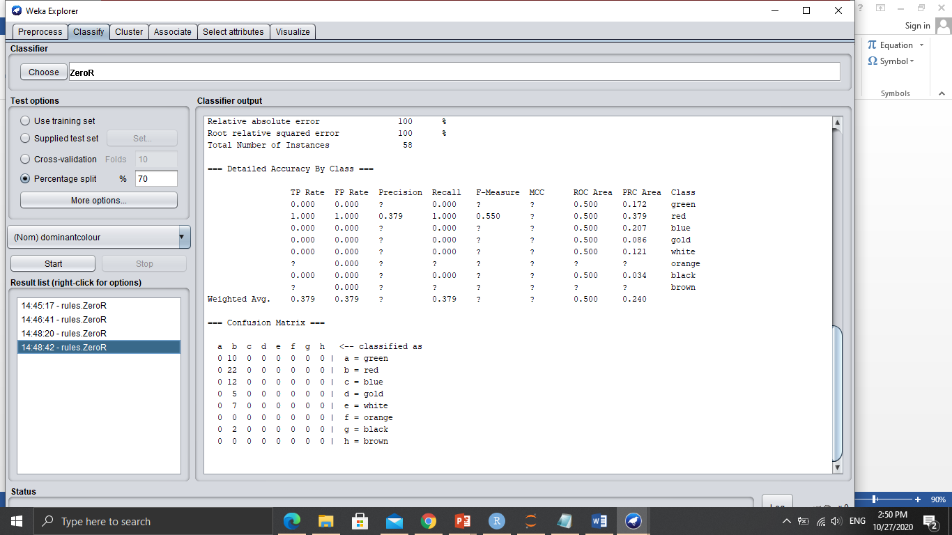

1. Evaluasi Model

Akurasi dari model OneR cukup rendah yaitu 0,4655 sehingga model tersebut tidak cukup handal dalam mengklasifikasikan dominant colour berdasarkan warna bendera. Sedangkan dengan menggunakan ZeroR, akurasi dari model lebih rendah lagi yaitu 0,37931